Достижение детей старшей группы «Смешарики»
на 2022-2023 учебный год
№ | Название мероприятия | ФИО участников | Результаты участия
На уровне ДОУ
1 | Национальная борьба «Хуреш-2022» среди мальчиков 5-6 лет в рамках реализации приоритетного проекта «Хуреш в детские сады» и муниципального проекта «Бичии Начын»  Октябрь 2022г | Ооржак  Айызан  Аганакович | Грамота 1 степени  
2 | Национальная борьба «Хуреш-2022» среди мальчиков 5-6 лет в рамках реализации приоритетного проекта «Хуреш в детские сады» и муниципального проекта «Бичии Начын»  Октябрь 2022г | Хертек  Найыр-Белек  Айдынович | Номинация «Могенин чараш хеви»  
3 | Национальная борьба «Хуреш-2022» среди мальчиков 5-6 лет в рамках реализации приоритетного проекта «Хуреш в детские сады» и муниципального проекта «Бичии Начын»  Октябрь 2022г | Монгуш  Угер  Омакович | Номинация «Чараш арга»  
4 | Национальная борьба «Хуреш-2022» среди мальчиков 5-6 лет в рамках реализации приоритетного проекта «Хуреш в детские сады» и муниципального проекта «Бичии Начын»  Октябрь 2022г | Ховалыг  Чимит  Андреевич | Номинация «Чараш девиг»  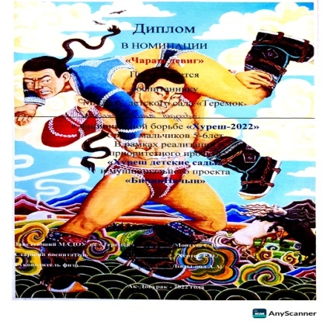
5 | Национальная борьба «Хуреш-2022» среди мальчиков 5-6 лет в рамках реализации приоритетного проекта «Хуреш в детские сады» и муниципального проекта «Бичии Начын»  Октябрь 2022г | Монгуш  Буянды  Муратович | Диплом 2 степени  
6 | Национальная борьба «Хуреш-2022» среди мальчиков 5-6 лет в рамках реализации приоритетного проекта «Хуреш в детские сады» и муниципального проекта «Бичии Начын»  Февраль 2023г | Монгуш  Санчай  Макарович | Номинация «Могенин чараш хеви»  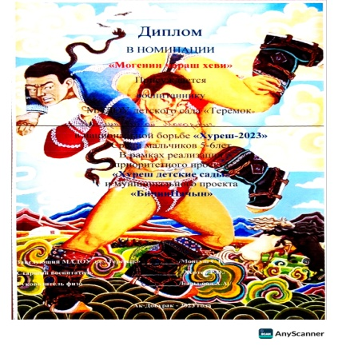
7 | Национальная борьба «Хуреш-2022» среди мальчиков 5-6 лет в рамках реализации приоритетного проекта «Хуреш в детские сады» и муниципального проекта «Бичии Начын»  Февраль 2023г | Ооржак  Алдар  Аянович | Номинация «Чараш девиг»  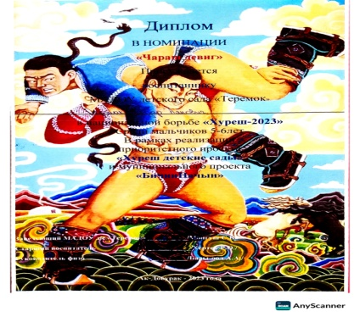
8 | Национальная борьба «Хуреш-2022» среди мальчиков 5-6 лет в рамках реализации приоритетного проекта «Хуреш в детские сады» и муниципального проекта «Бичии Начын»  Февраль 2023г | Хертек  Сайын-Белек  Артышович | Диплом 3 степени  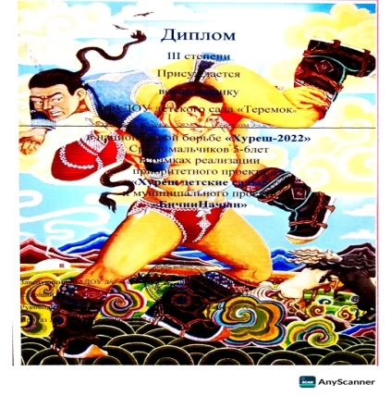
9 | Национальная борьба «Хуреш-2022» среди мальчиков 5-6 лет в рамках реализации приоритетного проекта «Хуреш в детские сады» и муниципального проекта «Бичии Начын»  Февраль 2023г | Ховалыг  Чимит  Андреевич | Диплом 1 степени  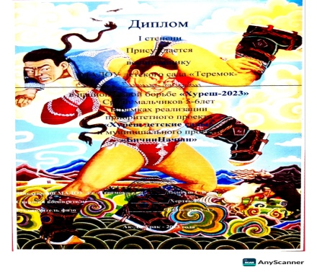
10 | Национальная борьба «Хуреш-2022» среди мальчиков 5-6 лет в рамках реализации приоритетного проекта «Хуреш в детские сады» и муниципального проекта «Бичии Начын»  Февраль 2023г | Монгуш  Анчы  Айдысович | Диплом 3 степени  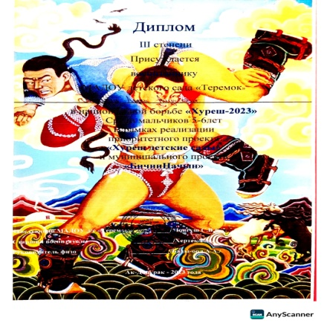
11 | Игровой конкурс среди мам и девочек «Дочки-матери» в честь праздника 8 марта.  Март 2023г | Хомушку  Карина  Кежиковна | Номинация «За волю к победе»  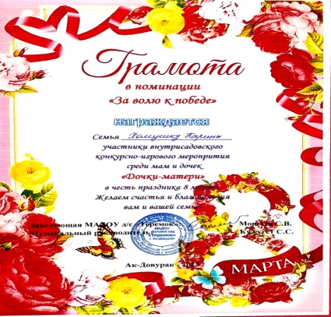
12 | Игровой конкурс среди мам и девочек «Дочки-матери» в честь праздника 8 марта.  Март 2023г | Кужугет  Айкат  Родионовна | Грамота 2 степени  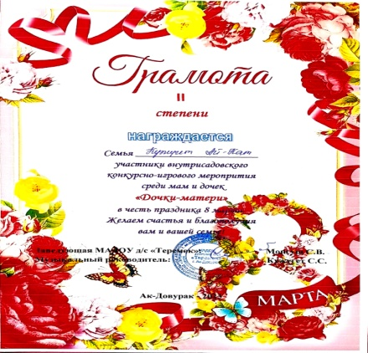
13 | Конкурс «Живи елочка» среди воспитанников старших групп детского сада  Декабрь, 2022 | Тюлюш  Кристина  Давлотовна | Грамоты 1 место  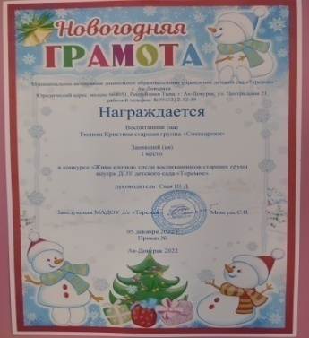
14 | Конкурс «Живи елочка» среди воспитанников старших групп детского сада  Декабрь, 2022 | Алексейкин Никита  Андреевич | Грамота 1 место  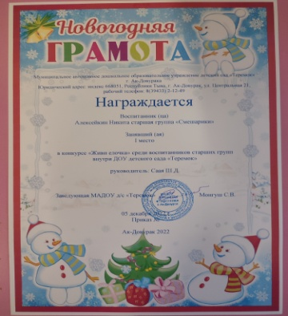
15 | Конкурс «Живи елочка» среди воспитанников старших групп детского сада  Декабрь, 2022 | Монгуш  Угер  Омакович | Грамота 2 место  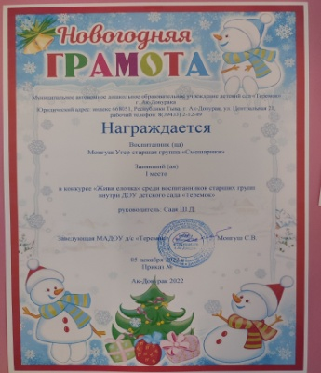
15 | Конкурс «Живи елочка» среди воспитанников старших групп детского сада  Декабрь, 2022 | Ховалыг  Чимит  Андреевич | Грамота 1 место  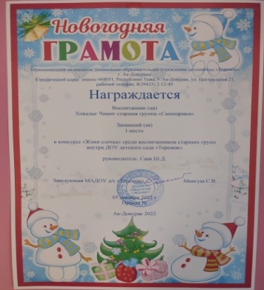
16 | Конкурс «Живи елочка» среди воспитанников старших групп детского сада  Декабрь, 2022 | Монгуш  Бадма Мергеновна | 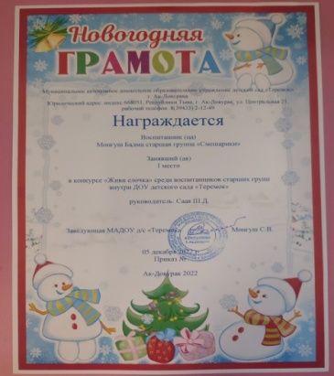
На муниципальном уровне
1 | Соревнование по национальной борьбе «Хуреш» среди воспитанников ДОУ в рамках ведомственного проекта «Хуреш в детские сады» | Алексейкин Никита  Андреевич | Грамота V-VIII место  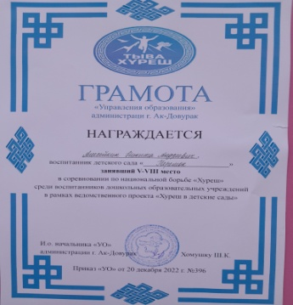
2 | Конкурс «Мой папа самый, самый…», посвященного ко Дню отцов среди детей подготовительной группы  Октябрь, 2022г | Алексейкин Никита  Андреевич | Грамота 1 место  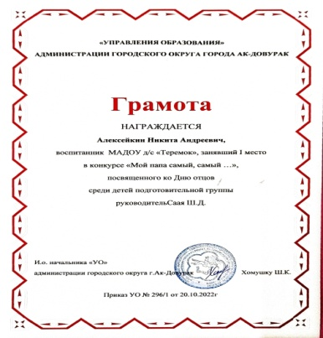
3 | Конкурс «Мой папа самый, самый…», посвященного ко Дню отцов среди детей подготовительной группы  Октябрь, 2022г | Ховалыг Чимит  Андреевич | Грамота 2 место  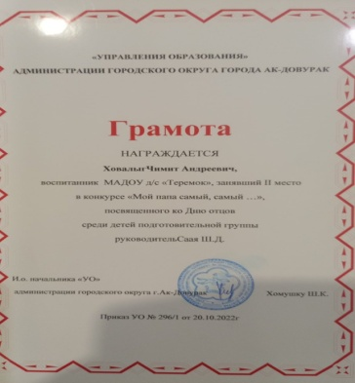
4 | Дистанционный конкурс стихотворений «О папе с любовью», посвященный ко Дню отца в Туве  Ноябрь, 2022г | Алексейкин Никита  Андреевич | Грамота 1 место  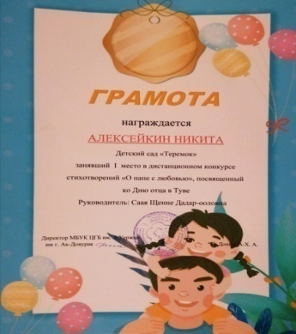
5 | Конкурс рисунков посвященный ко Дню бытового обслуживания населения и жилищно-коммунального хозяйства, среди дошкольников 5-6 лет  Март 2023г | Монгуш  Бадма Мергеновна | Грамота 2 место  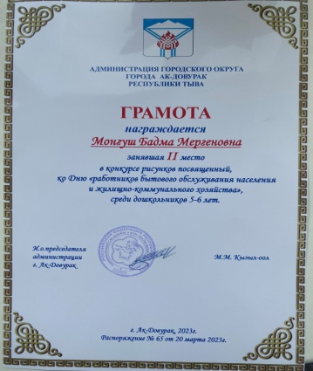
6 | Конкурс детских творческих работ «Космические фантазии» посвященный ко дню Космонавтики.  Номинация «Поделки»  Апрель 2023г | Алексейкин  Никита  Андреевич | Грамота 1 место  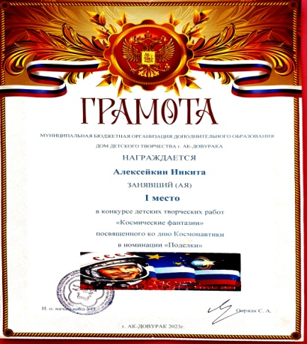
7 | Конкурс детских творческих работ «Космические фантазии» посвященный ко дню Космонавтики.  Номинация «Поделки»  Апрель 2023г | Монгуш  Анчы  Айдысович | Грамота 3 место  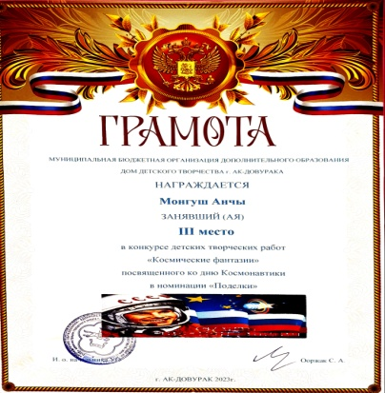
8
В региональном уровне
1 | Всероссийская викторина «Время знаний» «В стране дорожных знаков»  Январь, 2023г | Алексейкин Никита  Андреевич | Диплом 2 место  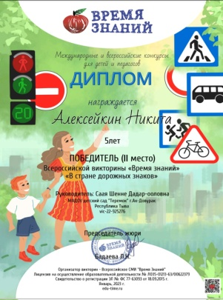
2 | Всероссийская викторина «Лимпопо» «Безопасность жизнедеятельности»  Январь, 2023г | Тюлюш Кристина  Давлотовна | Диплом 2 место  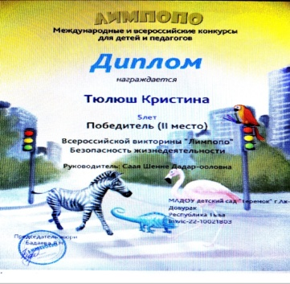
3 | Международный творческий конкурс «Зимним холодом пахнуло на поля и на леса…»  Номинация «Поделка»  Декабрь, 2022г | Алексейкин Никита  Андреевич | Диплом 1 место  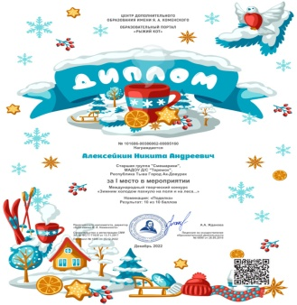
4 | Международный творческий конкурс «В мое окно стучится осень…»  Номинация «Поделка»  Декабрь, 2022г | Алексейкин Никита  Андреевич | Диплом 1 место  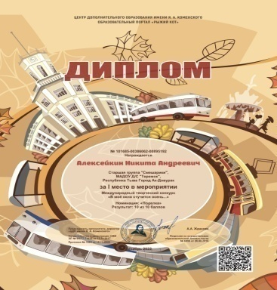
5 | Всероссийская викторина «Время знаний» «Зимние забавы»  Январь, 2023г | Монгуш  Угер  Омакович | Диплом 1 место  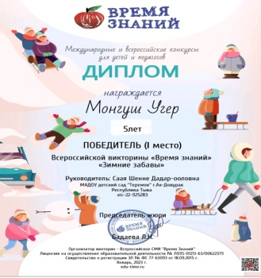
6 | Всероссийская викторина «Время знаний» «Основы финансовой грамотности»  Январь, 2023г | Ховалыг Чимит  Андреевич | Диплом 1 место  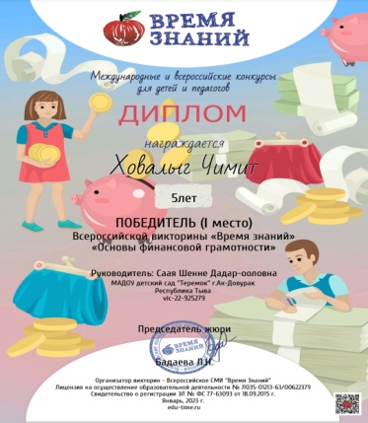
7 | Всероссийская викторина «Время знаний» «Зимние забавы»  Январь, 2023г | Монгуш  Анчы  Айдысович | Диплом 2 место  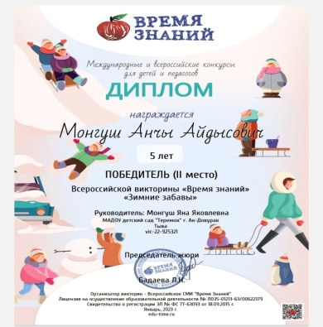
8 | Всероссийская викторина «Время знаний» «В стране дорожных знаков»  Март, 2023г | Хертек  Найыр-Белек  Айдынович | Диплом 1 место  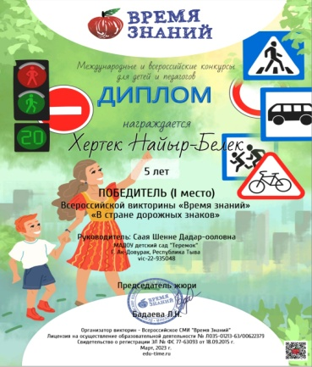
9 | Всероссийская викторина «Время знаний» «Моя любимая мама»  Март, 2023г | Монгуш  Анчы | Диплом 1 место  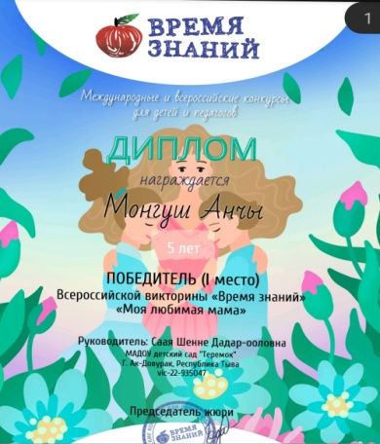
10 | Всероссийская викторина «Время знаний» «Международный женский день»  Март, 2023г | Монгуш  Ай-Хээ  Руслановна | Диплом 3 место  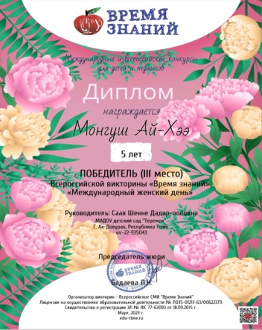
11 | Международный конкурс «Развитие математических особенностей детей»  Работа «Юный математик»  Март, 2023г | Донгак  Аюр  Начынович | Грамота 1 место  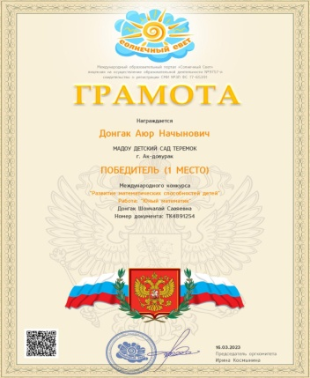
 | Достижения воспитателя Саая Шенне Дадар-оооловны
 | Название мероприятия | Внутри ДОУ | Результаты участия
1 | Всероссийский конкурс педагогического мастерства «Воспитатель года – 2023» среди педагогов МАДОУ д/с «Теремок»  Январь -2023г |  | 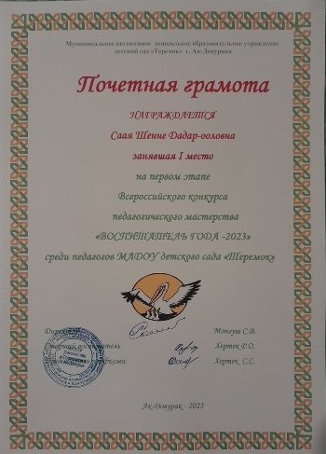  1 место
2 | Всероссийский конкурс педагогического мастерства «Воспитатель года – 2023» среди педагогов дошкольных образовательных учреждений  города Ак-Довурак | Муниципальный этап | Номинация  «Педагог – новатор»  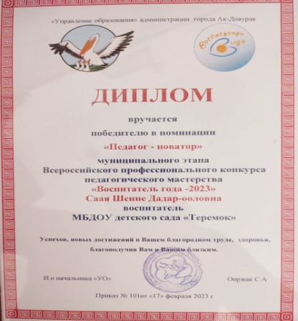
3 | Республиканская научно-практическая конференция «Современные вызовы: новые практики», приуроченный к Году педагога и наставника. | Республиканский этап | Диплом за активное участие  